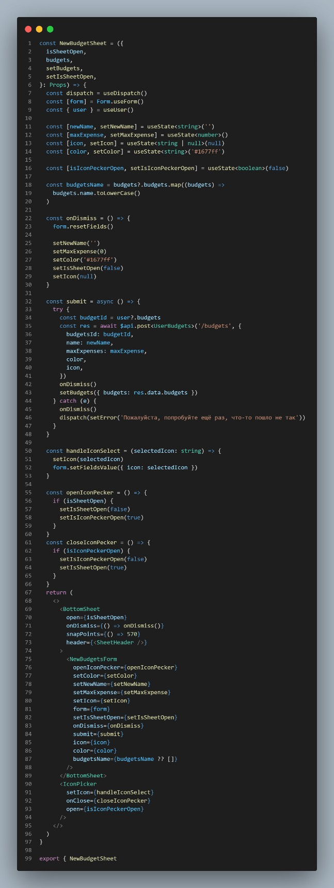

Этот компонент отвечает за создание новых бюджетов в приложении. Он разделён на основе архитектуры FSD (Feature-Sliced Design), поэтому у нас есть два BottomSheet, которые позволяют реализовать дравер, реагирующий на нажатия пользователя. В нём находится форма, куда мы передаём всю необходимую бизнес-логику, таким образом в NewBudgetsForm реализована концепция презентационной компоненты, которая ничего не знает о преобразовании данных и просто служит для взаимодействия. Также имеется компонент IconPicker, который является общим UI-компонентом, возвращающим выбранную пользователем иконку. Компонент хорошо структурирован и оптимизирован. Однако предела совершенству нет, и даже здесь его можно было бы облегчить